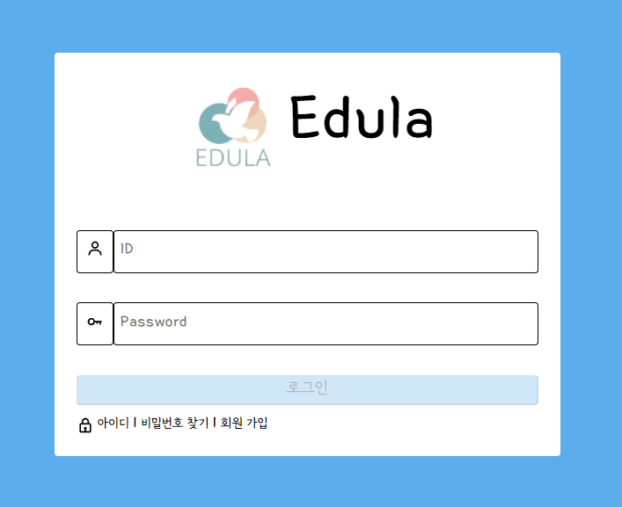

Figure 로그인

1. 저희는 학교 관리자, 교사, 학생 계정으로 로그인할 수 있습니다.
2. (아이디, 비밀번호 찾기 클릭)아이디, 비밀번호 찾기가 가능하며
3. (회원 가입 클릭)회원가입은 보시는 것과 같이 학교 관리자만 회원가입이 가능합니다.

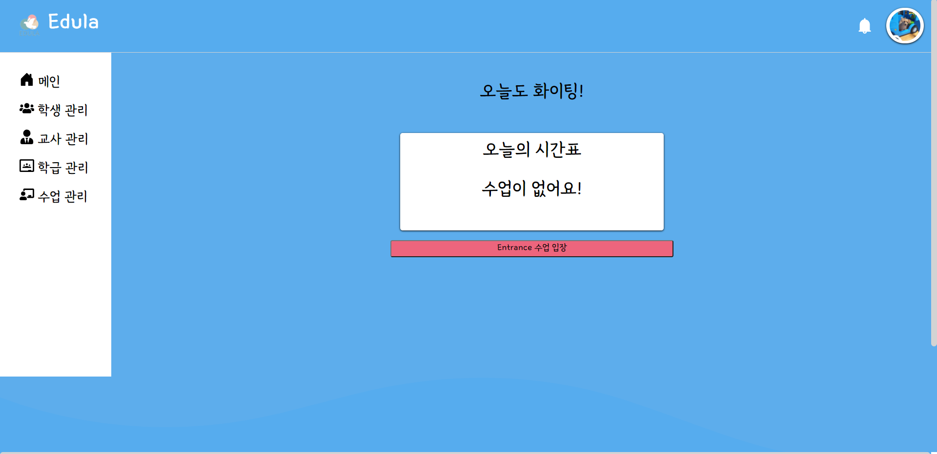

Figure 관리자 로그인

1. 첫번째로 학교 관리자로 로그인해보겠습니다.

sfh00000 QWER1234!

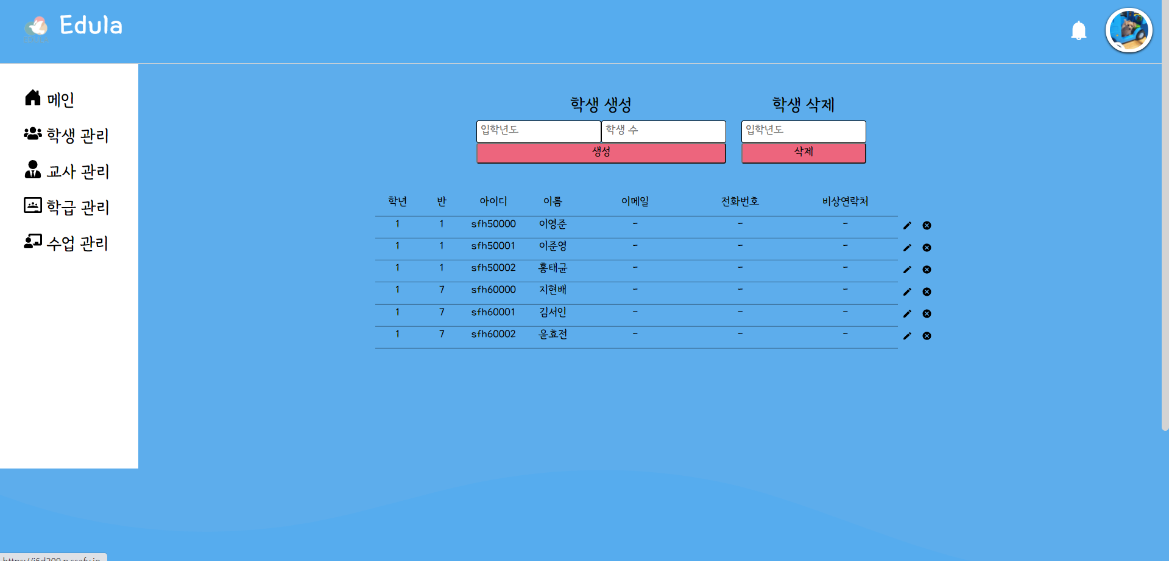

Figure 학생 관리

1. (학생 관리 클릭) 학생 입학년도와 인원에 따라 일괄 생성 및 삭제가 가능, 상세 정보를 수정할 수 있습니다.(ex. 입학년도 3과 학생 수 3 입력, 입학년도 3을 넣어 삭제)

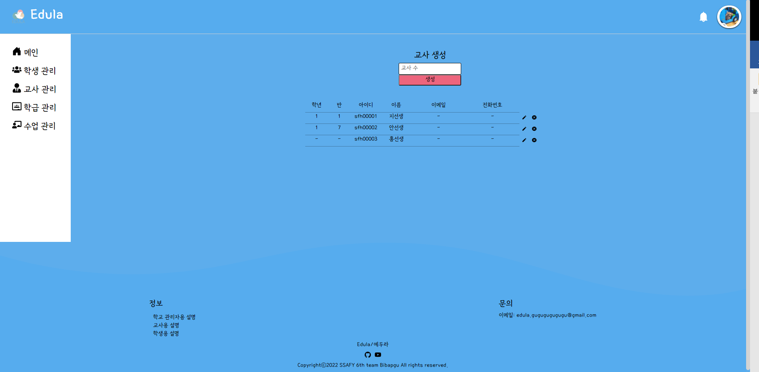

Figure 교사 관리

1. (교사 관리 클릭) 교사도 마찬가지로 일괄 생성이 가능하며 정보를 수정할 수 있습니다.

(교사 수 3을 입력)

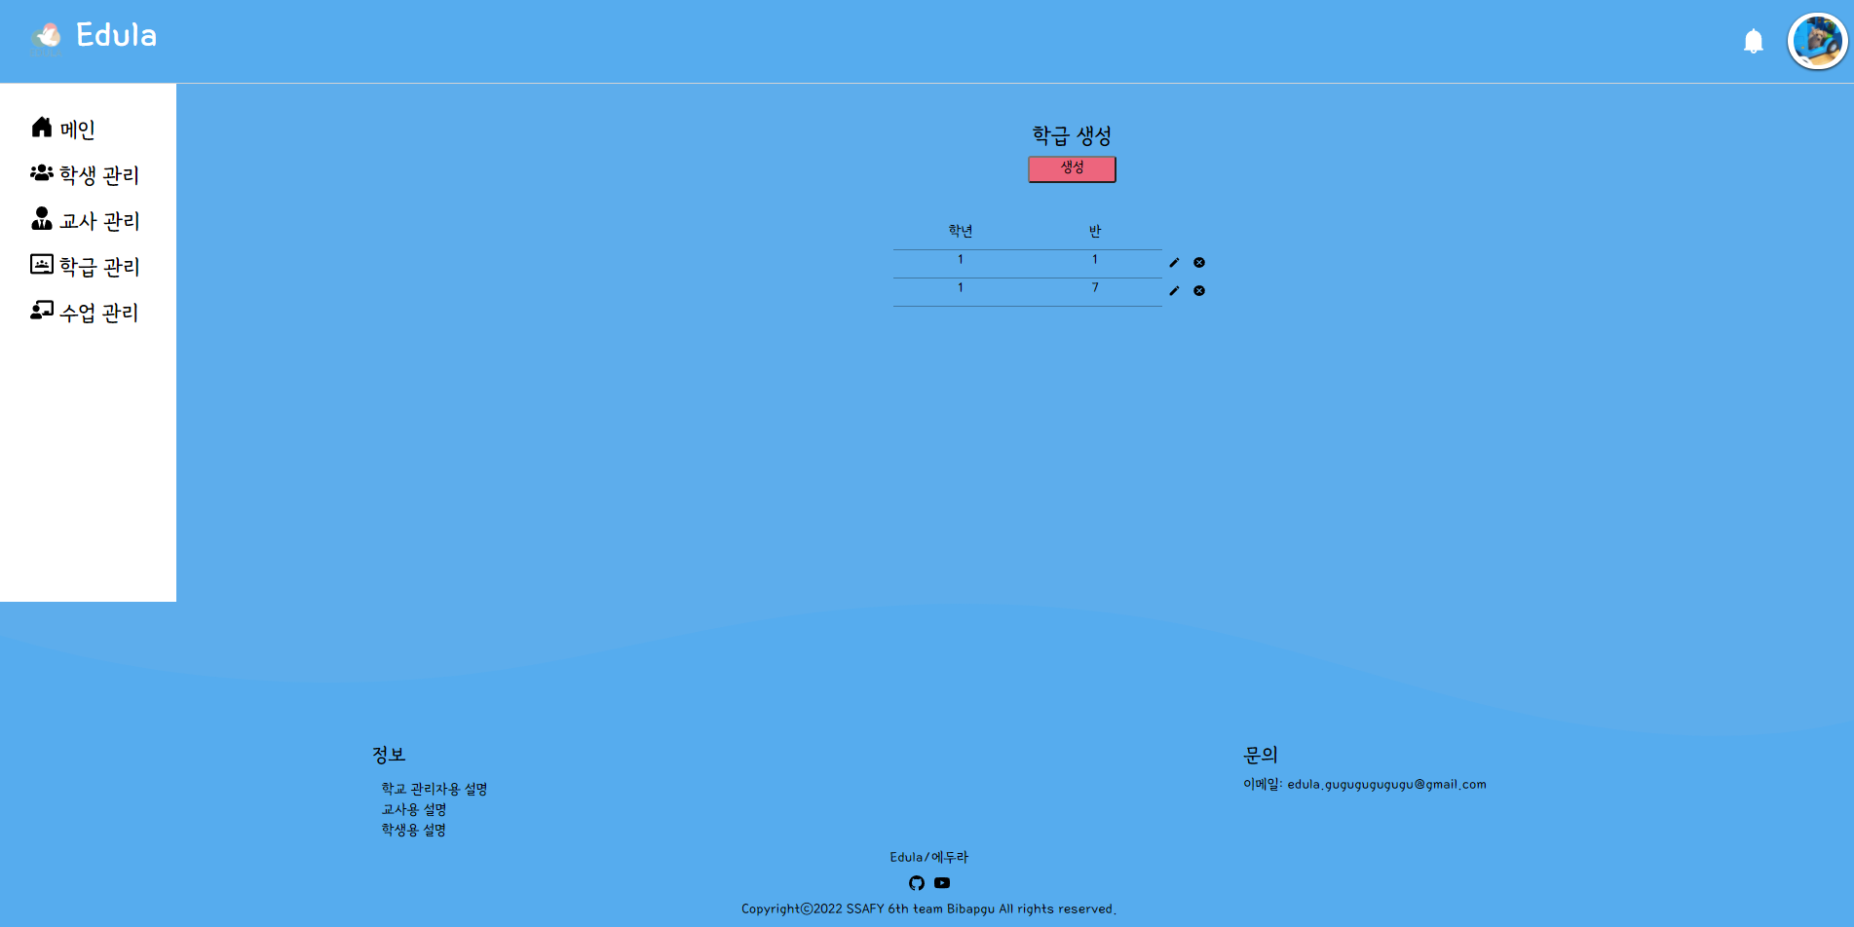

Figure 학급 관리

1. (학급 관리 클릭) 마찬가지로 학급도 생성 및 수정이 가능합니다.

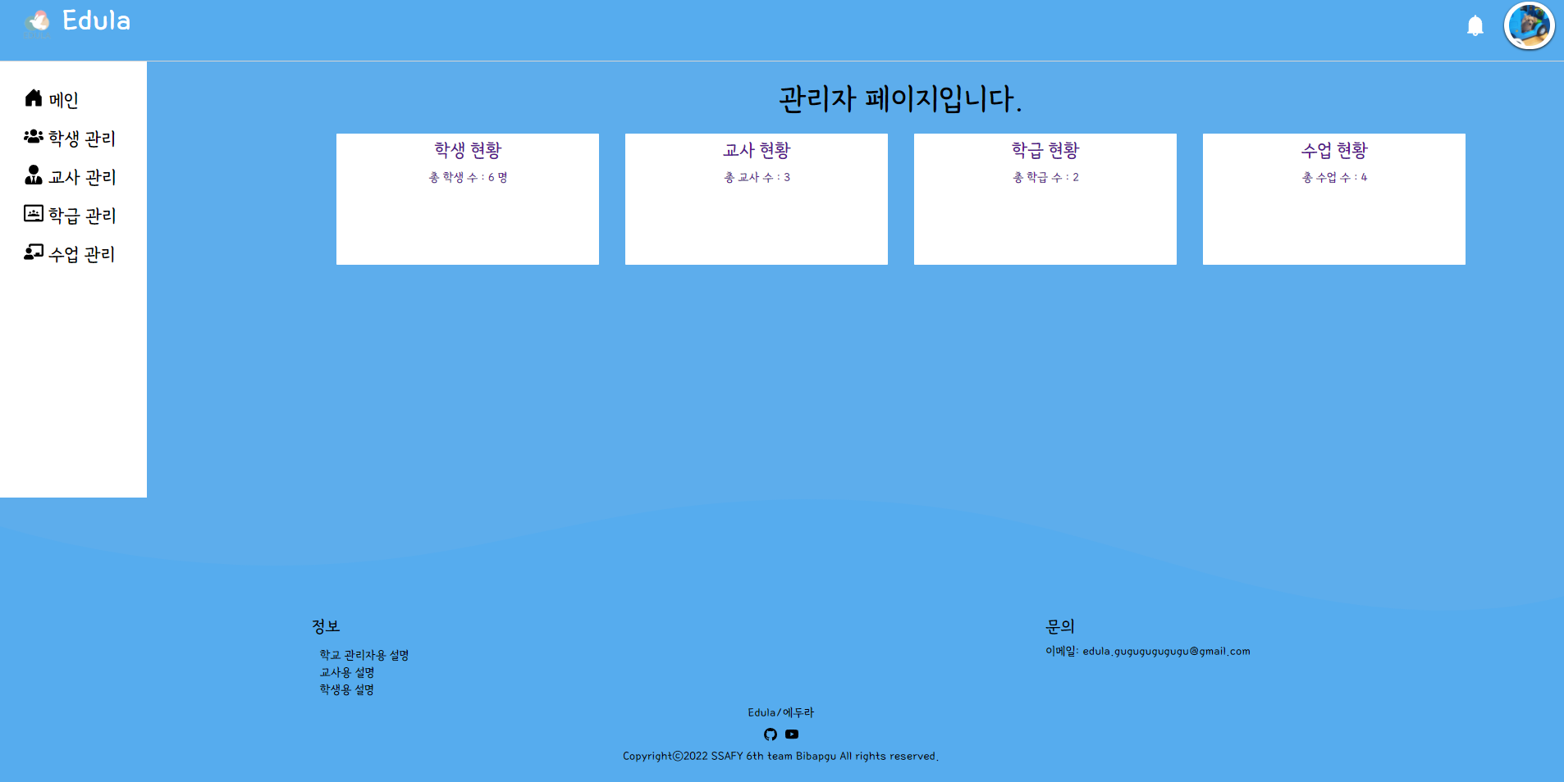

Figure 메인

1. (메인 클릭) 현황 목록을 확인하실 수 있습니다.

(우측 상단 그림 클릭) 로그아웃

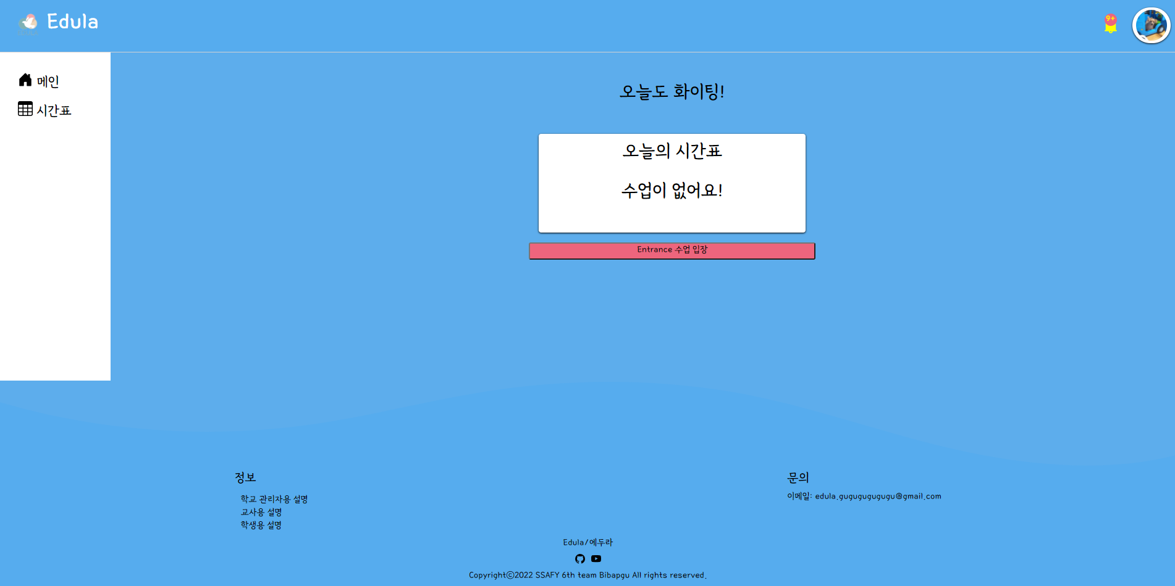

Figure 교사 로그인

1. 두번째, 교사로 로그인해보겠습니다.

sfh00001 qwer1234!

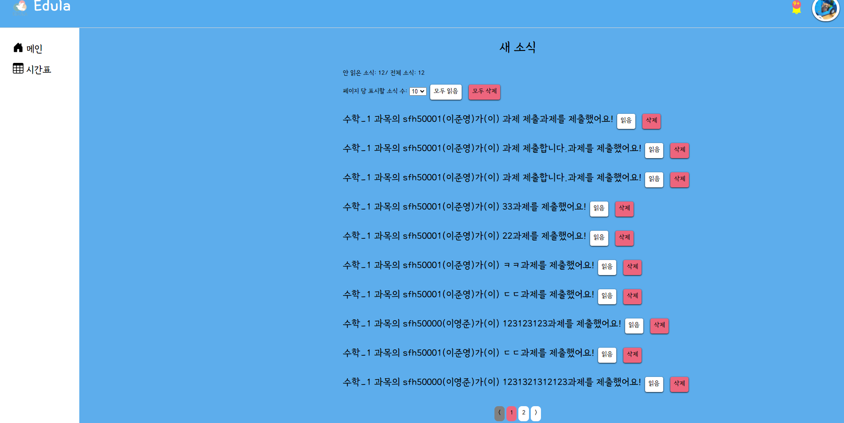

Figure 알림

1. (좌측 상단 알림 버튼 클릭) 교사 자신이 담당하는 학생들의 과제 제출 알림 등을 확인할 수 있고, 알림 일괄 또는 개별 읽음 처리나 삭제가 가능합니다.

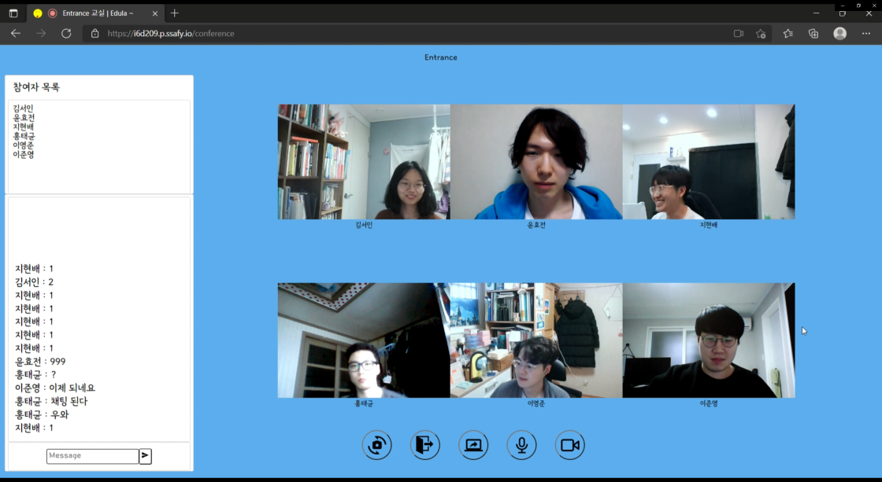

Figure 화상회의 수업

1. (메인, Entrance 수업 입장, 참여하기 클릭) 화상회의 채널에 입장하여 수업을 진행할 수 있습니다.
2. (카메라과 음성 클릭, 채팅 입력, 화면 공유) 카메라, 음성 on/off가 가능하며, 화면을 공유할 수 있고 채팅 입력이 가능합니다.

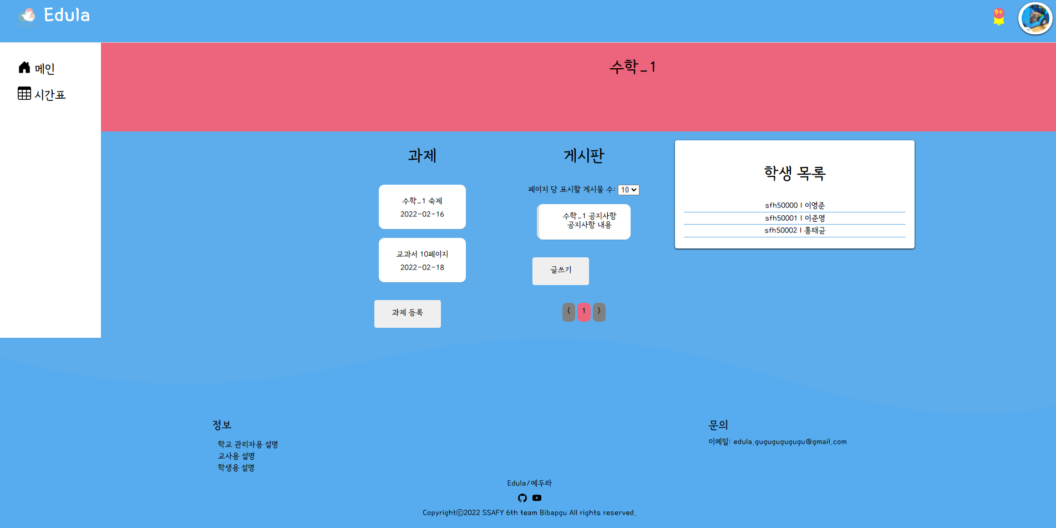

Figure 시간표(과목)

1. (시간표, 수학_1 클릭) 교사에게 할당된 수업을 확인할 수 있고, 수업을 클릭하여 과제 등록, 게시판 글쓰기, 학생 목록 확인이 가능합니다.

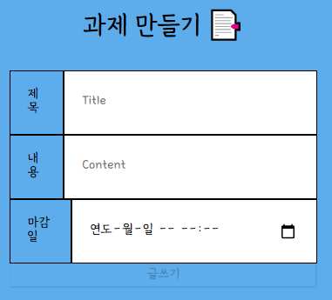

Figure 과제 생성 및 할당

1. (과제 등록 클릭) 자신의 학생들에게 과제를 할당할 수 있습니다.

(수학 1, 수학 익힘책 45페이지, 2022년 2월 24일을 입력)

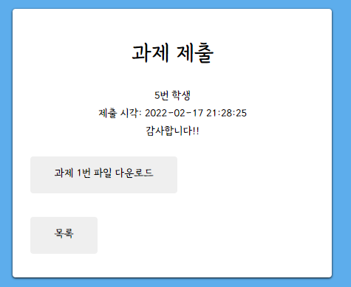

Figure 제출 과제 확인

1. (과제 클릭, 과제 제출 클릭, 0번 학생 클릭) 학생이 제출한 과제를 확인하고 다운로드 받을 수 있습니다.

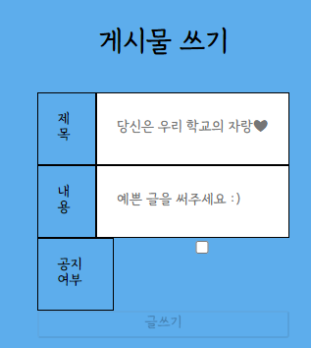

Figure 게시물 작성

1. (글쓰기 클릭) 과목에 대한 게시물을 작성할 수 있습니다.

(수학 1, 다음 주 목요일 수업 1시로 변경, 공지 여부 체크)

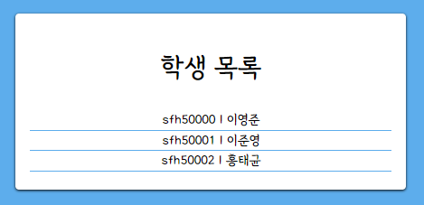

Figure 학생 목록

1. 수강 학생 리스트를 확인할 수 있고, (학생 클릭)각 학생의 프로필을 볼 수 있습니다.

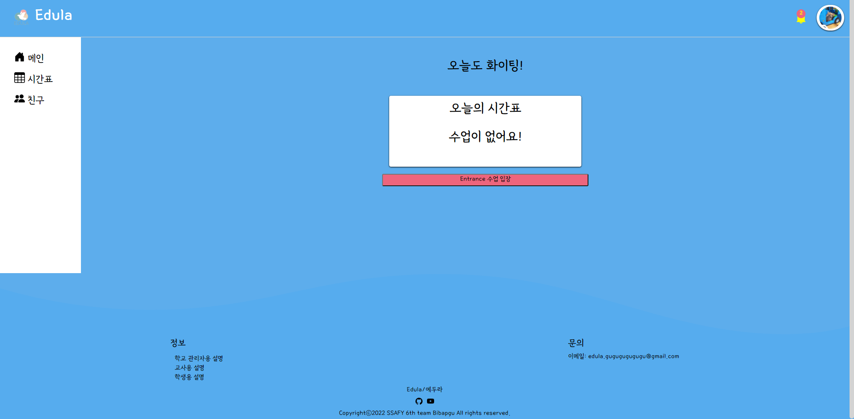

Figure 학생 로그인

1. 마지막, 학생으로 로그인합니다.

sfh50000 qwer1234!

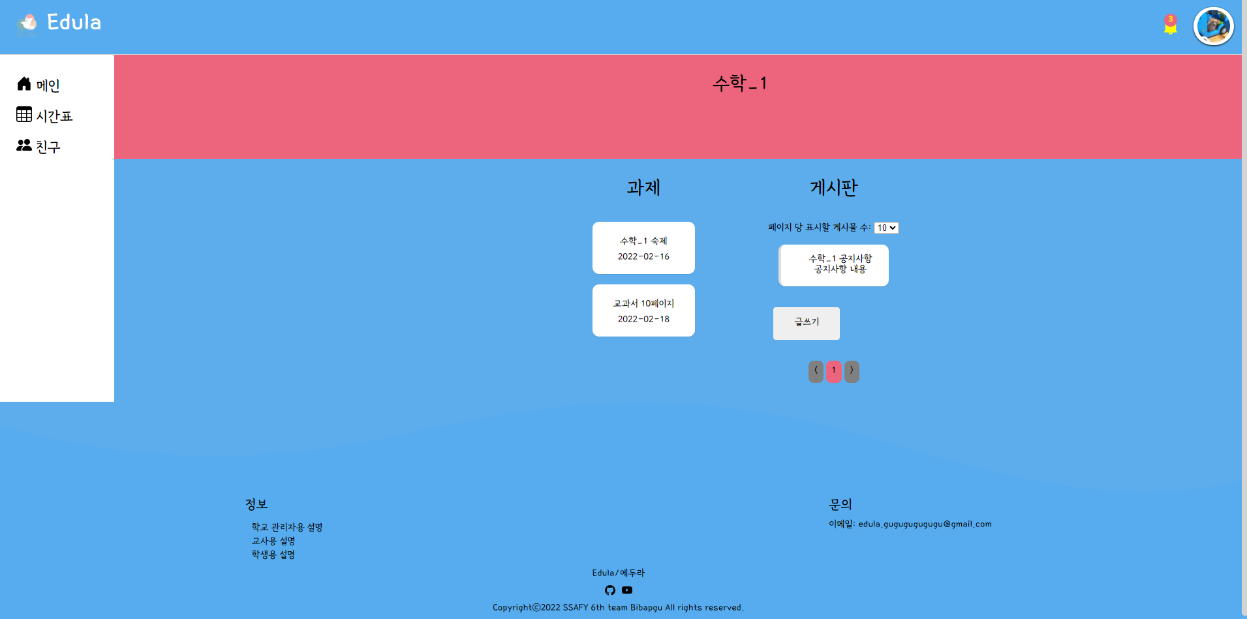

Figure 시간표(과목)

1. 마찬가지로 우측 상단 알림 버튼에서 친구나 과제 등 알림을 확인할 수 있습니다.
2. 자신이 수강하는 수업을 확인할 수 있고, (수학_1 클릭) 할당된 과제 확인, 과제 제출, 게시판 확인 및 글쓰기가 가능합니다.

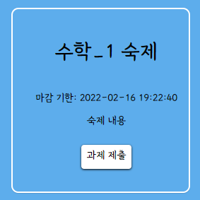

Figure 과제 확인

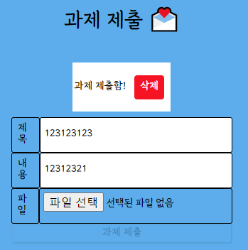

Figure 과제 제출

1. (수학_1 숙제 클릭, 과제 제출 클릭) 할당된 과제에 대한 파일을 업로드하여 제출할 수 있고, 이미 제출한 과제라면 상단에 과제 제출함 메시지를 띄웁니다.
2. 담당 교사 계정에서 학생이 제출한 과제를 확인할 수 있습니다.

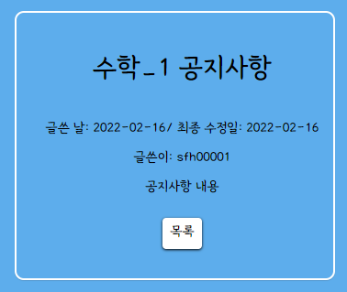

Figure 학생 게시판

1. (수학_1 공지사항 클릭) 과목 게시판에 대해 확인할 수 있습니다.

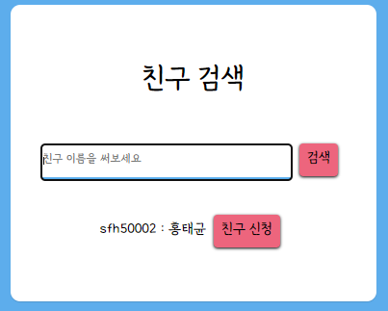

Figure 친구 검색 및 신청

1. (좌측 중간 친구 버튼 클릭) 이름으로 친구를 검색할 수 있으며, 친구 신청이 가능합니다.
2. 친구 신청을 상대가 수락하면 친구 목록에 추가됩니다.

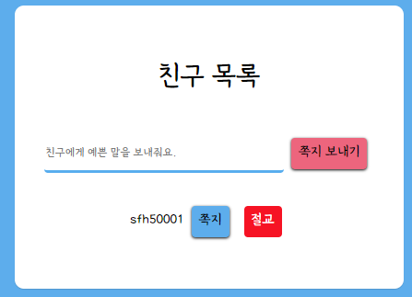

Figure 친구 쪽지

1. 친구 목록에서 친구에게 쪽지를 보낼 수 있습니다.

(목요일 수학 숙제 했어?! 입력)

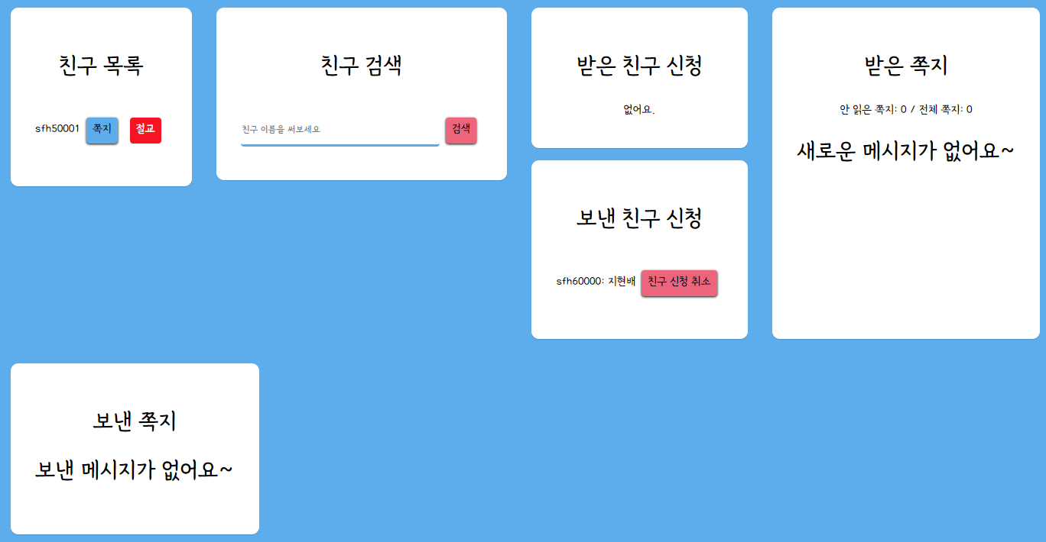

Figure 친구 목록 및 신청, 쪽지 상태

1. 좌측 상단에서 친구 목록을 확인할 수 있습니다.
2. 보낸 친구 신청과 받은 친구 신청을 확인할 수 있습니다.
3. 보낸 쪽지와 받은 쪽지를 확인할 수 있습니다.